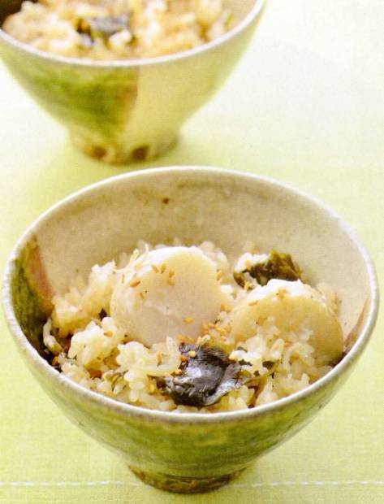

好評
発売中
エネルギー
323kcal
塩分1.1g
調理時間
40分
家の光レシピ

『家の光』は、魅力的な暮らし方を提案します。


調理●石原洋子 『家の光』２０２５年９月号「家の光料理カード」掲載

エネルギー
３２８ｋｃａｌ
塩分２.３ｇ
調理時間２５分


ピーマンの肉詰め
～ ギュッと詰まった肉だねはふわふわ
ケチャップソースで召しあがれ ～

材料（二人分）
ピーマン･･････････････３～４個(１６０ｇ)
合いびき肉･･･････････････････１５０ｇ
タマネギ(みじん切り)
････････････････････１／４個(５０ｇ)
パン粉・牛乳
･･････････････････････各１／３カップ
塩･･････････････････････小さじ１／４
コショウ････････････････････････少々
トマトケチャップ
･･････････････････････････大さじ２
ウスターソース
･･････････････････････････大さじ２
小麦粉 サラダ油

Ａ
Ｂ
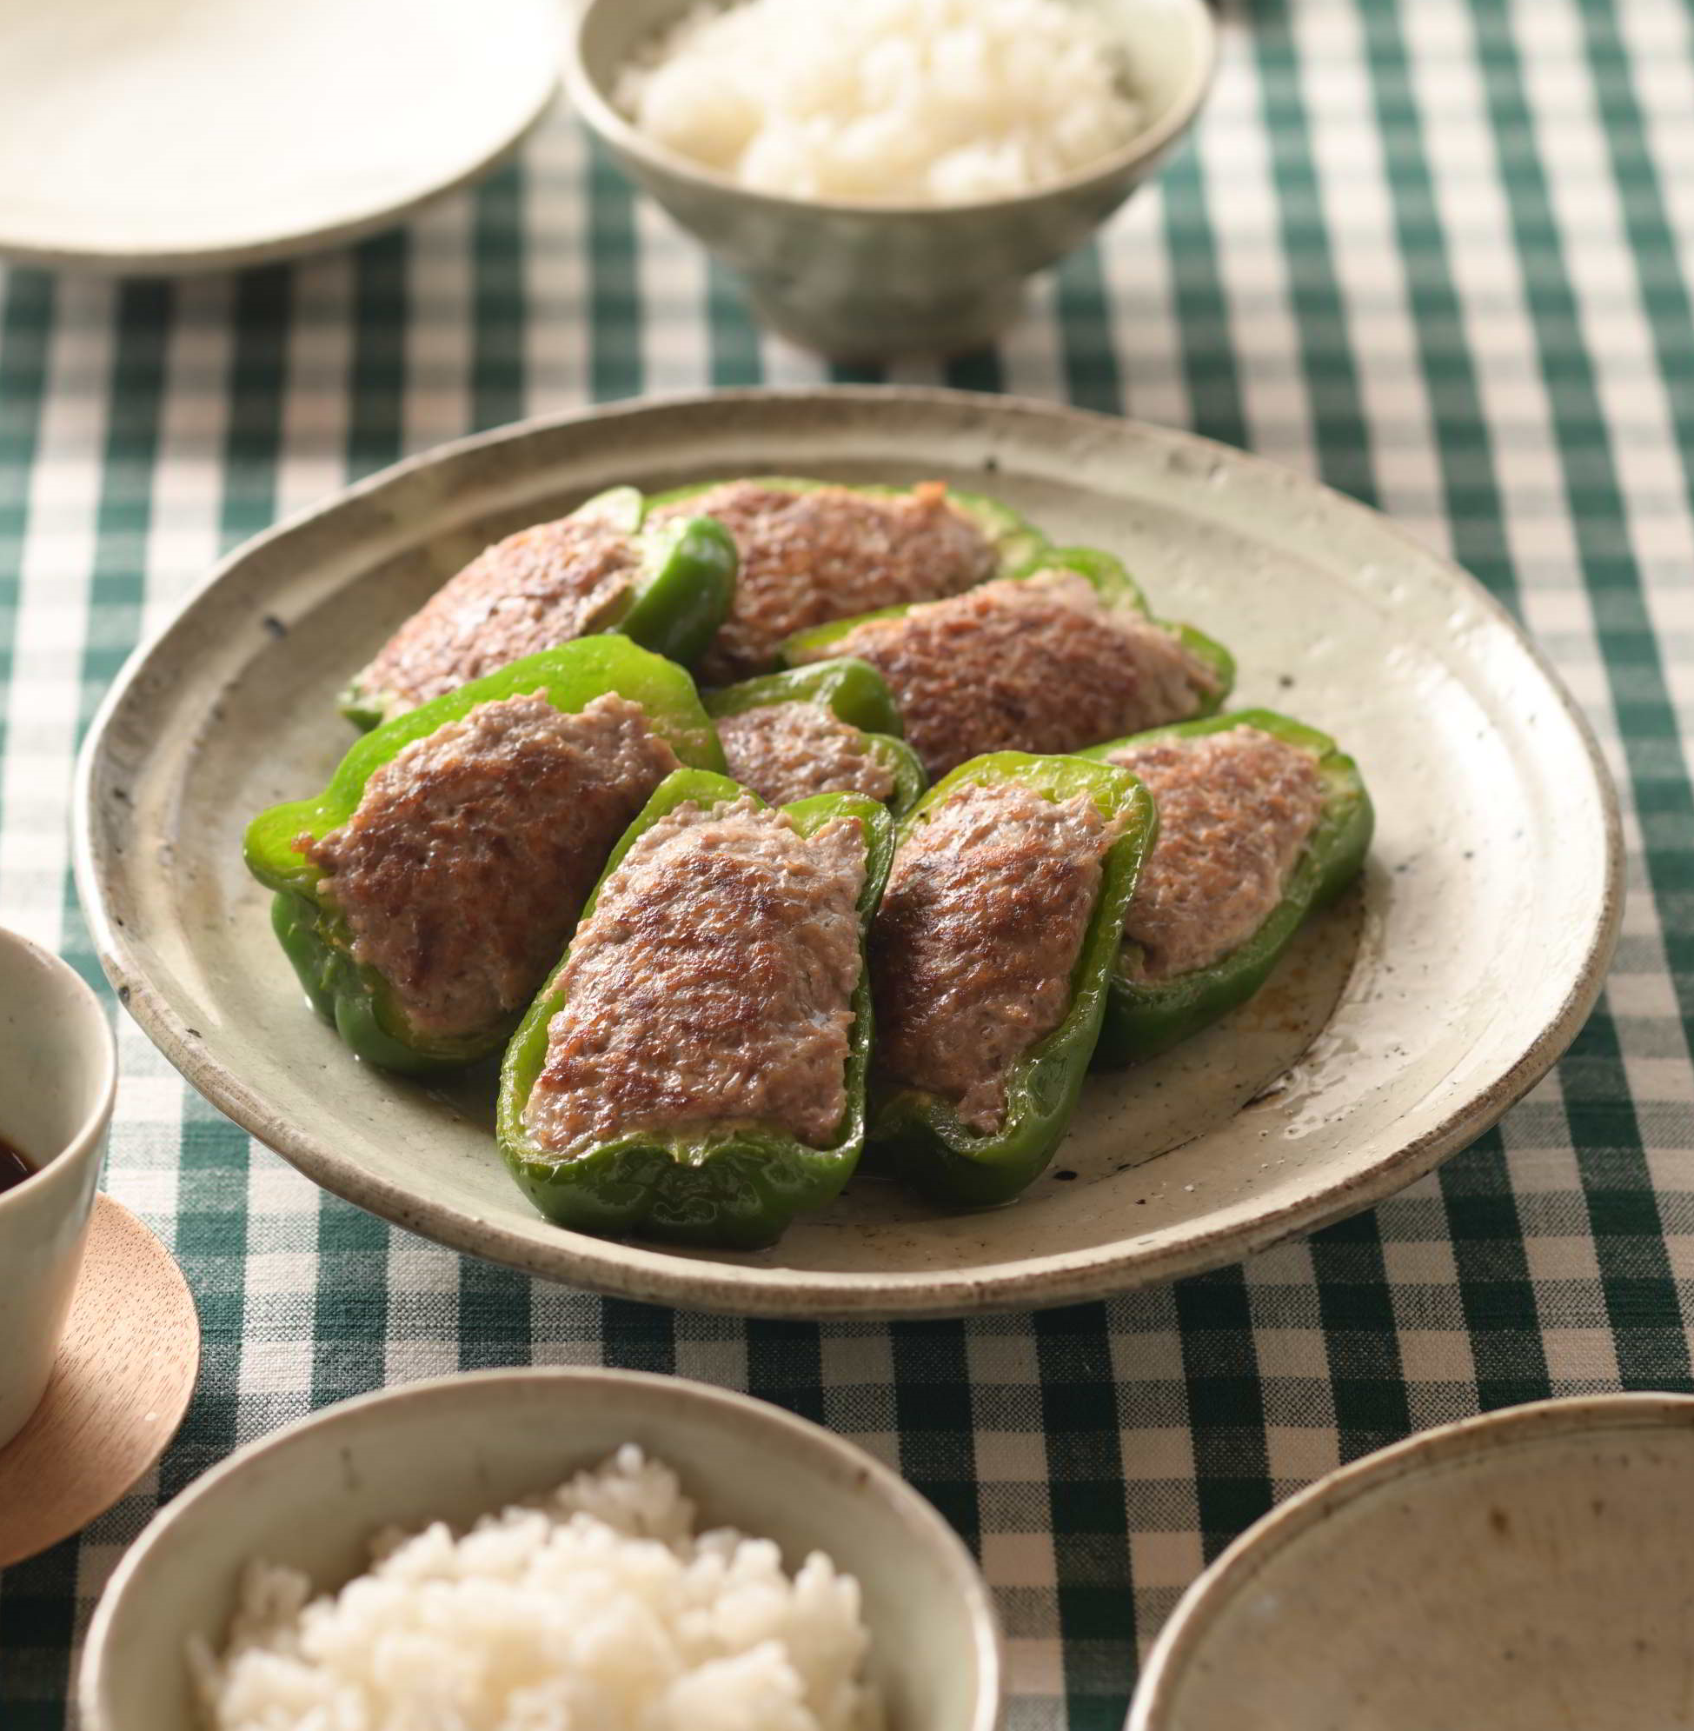

９月号好評発売中

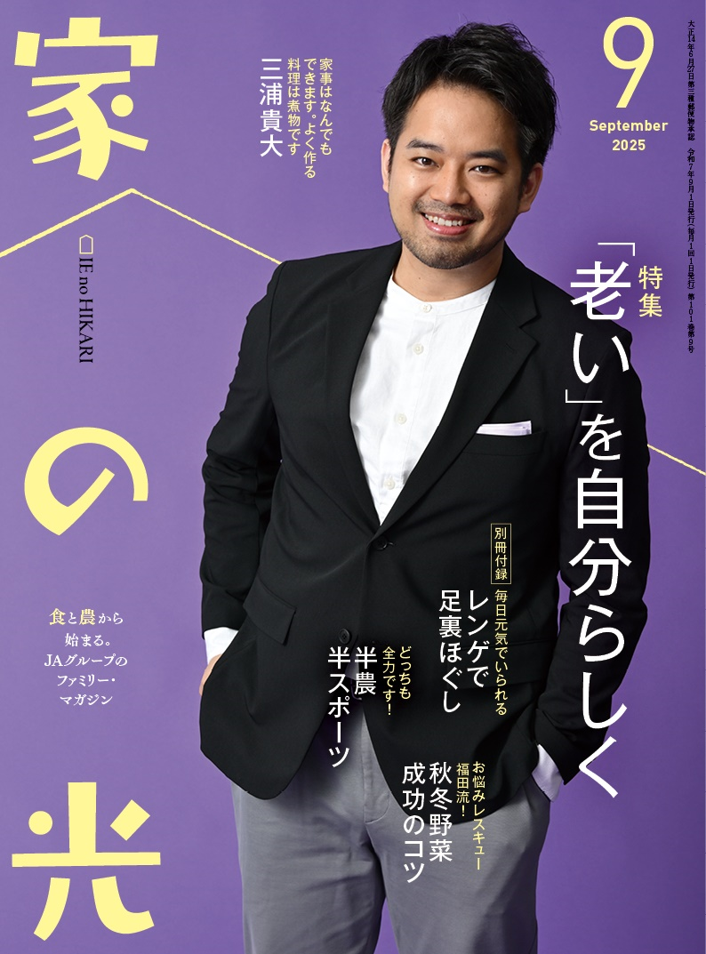

➊ピーマンは縦半分に切る。ボウルにＡを入れて混ぜ合わせる。Ｂは混ぜ合わせてケチャップソースを作る。
➋ピーマンの内側に茶こしで小麦粉適量を薄くふり、Ａを等分に詰める。
➌フライパンに油大さじ１を中火で熱し、②を肉の面を下にして並べ入れ、ふたをして弱めの中火で３分焼く。焼き色がついたら返して同様に焼き、中まで火を通す。
➍器に盛り、ケチャップソース適量をかけて食べる。

作 り 方




お問い合わせ・お申し込みはＪＡ窓口まで



